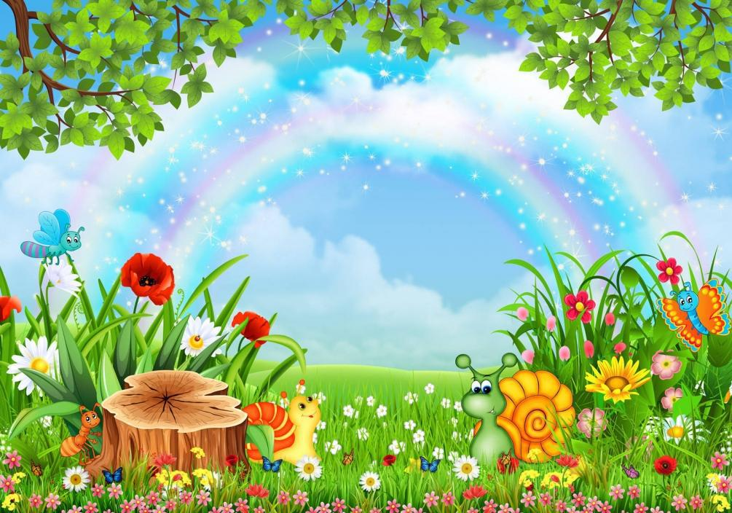
Вторник

18 августа

  - Видео-зарядка

- Мастер-класс Лепим тюленя из соленого теста

3.Мастер-класс "ШАР - ЦВЕТОК из ВАТНЫХ ПАЛОЧЕК "

4.Виртуальная экскурсия в Третьяковскую галерею

